ООО «Архивариус»
Челябинская обл., г. Магнитогорск, пр. Металлургов, д. 12
archivar.ru

Внесение изменений в Правила землепользования и застройки
Беловского городского округа
Кемеровской области

ПРАВИЛА ЗЕМЛЕПОЛЬЗОВАНИЯ И ЗАСТРОЙКИ

Том II
Пояснительная записка

Шифр: А-120.1146-20 ПЗЗ

Заказчик: АО «Сибирский инженерно-аналитический центр»

Директор ООО «Архивариус» К. Н. Гребенщиков

Магнитогорск-Белово, 2020 г.

СОСТАВ ПРОЕКТА
№п/п | Наименование | Лист | Масштаб
1 | 2 | 3 | 4
 | Правила землепользования и застройки
 | Текстовые материалы
1 | Пояснительная записка. Том II
 | Графические материалы
2 | Карта градостроительного зонирования территории.  Карта границ зон с особыми условиями использования территории. | 1 | 1:25000
3 | Выкопировка из Правил землепользования и застройки Беловского городского округа.  Карта градостроительного зонирования территории.  Карта границ зон с особыми условиями использования территории (врезка 1) | 1.1 | 1:1000
4 | Выкопировка из Правил землепользования и застройки Беловского городского округа.  Карта градостроительного зонирования территории.  Карта границ зон с особыми условиями использования территории (врезка 2) | 1.2 | 1:1000
5 | Карта градостроительного зонирования территории.  Карта границ зон с особыми условиями использования территории.  г. Белово | 2.2 | 1:5000

Действующие в настоящее время Правила землепользования и застройки (далее – ПЗЗ) Беловского городского округа Кемеровской области утверждены решением Совета народных депутатов Беловского городского округа от 29.06.2017 № 56/317-н, от 26.04.2018 № 67/373-н, от 30.08.2018 № 71/386-н, от 25.10.2018 № 2/4-н, от 31.01.2019 № 5/24-н, от 25.04.2019 № 8/36-н, от 26.09.2019 № 14/67-н, от 31.10.2019 № 15/77-н, от 19.12.2019 № 17/88-н, от 30.07.2020 № 24/145-н, от 26.11.2020 № 29/162-н.
Необходимость внесения изменений в ПЗЗ Беловского городского округа возникла по следующей причине:
1. Осуществление работ в отношении территории земельного участка, необходимого для строительства ПНС-2.
Внесение изменений в графическую часть ПЗЗ Беловского городского округа выполнено на основании:
1. Постановления Администрации Беловского городского округа от 13.11.2020г. №3079-п «О внесении изменений в Генеральный план и Правила землепользования и застройки Беловского городского округа»;
2. Распоряжения Администрации г.Белово от 24.10.2002г за №1225-р; распоряжения Администрации г.Белово от 03.06.2005 г. за №712-р.
Проектом внесения изменений в Правила землепользования и застройки Беловского городского округа откорректированы следующие графические материалы:
1. л.1 ПЗЗ Карта градостроительного зонирования территории. Карта границ зон с особыми условиями использования территории;
2. л.2.2 ПЗЗ Карта градостроительного зонирования территории. Карта границ зон с особыми условиями использования территории. г. Белово.
Существующее градостроительное зонирование не отвечает границам земельного участка для строительства ПНС-2 и границам земельного участка для индивидуального жилого дома, вносятся предложения по изменению границ территориальных зон, выделенных на карте градостроительного зонирования. Предусматривается уточнение и изменение границ существующих территориальных зон Ж2-1, Ж3-1, П1-1:
- предусмотрено уточнение границы территориальной зоны П1-1 – производственная зона (см. Врезка 1 Карта градостроительного зонирования территории. Карта границ зон с особыми условиями использования территории) в отношении земельного участка для строительства ПНС-2.
- предусмотрено уточнение границы территориальной зоны Ж2-1 – зона застройки малоэтажными жилыми домами (см. Врезка 1 Карта градостроительного зонирования территории. Карта границ зон с особыми условиями использования территории) по границам земельного участка для индивидуального жилого дома.
- предусмотрено уточнение границы территориальной зоны Ж3-1 – зона застройки среднеэтажными жилыми домами (см. Врезка 1 Карта градостроительного зонирования территории. Карта границ зон с особыми условиями использования территории) в связи с уточнением территориальной зоны П1-1.
- предусмотрено уточнение границы территориальной зоны П1-1 – производственная зона (см. Врезка 1 Карта градостроительного зонирования территории. Карта границ зон с особыми условиями использования территории) в связи с уточнением территориальной зоны Ж2-1.

Карта градостроительного зонирования территории. Карта границ зон с особыми условиями использования территории
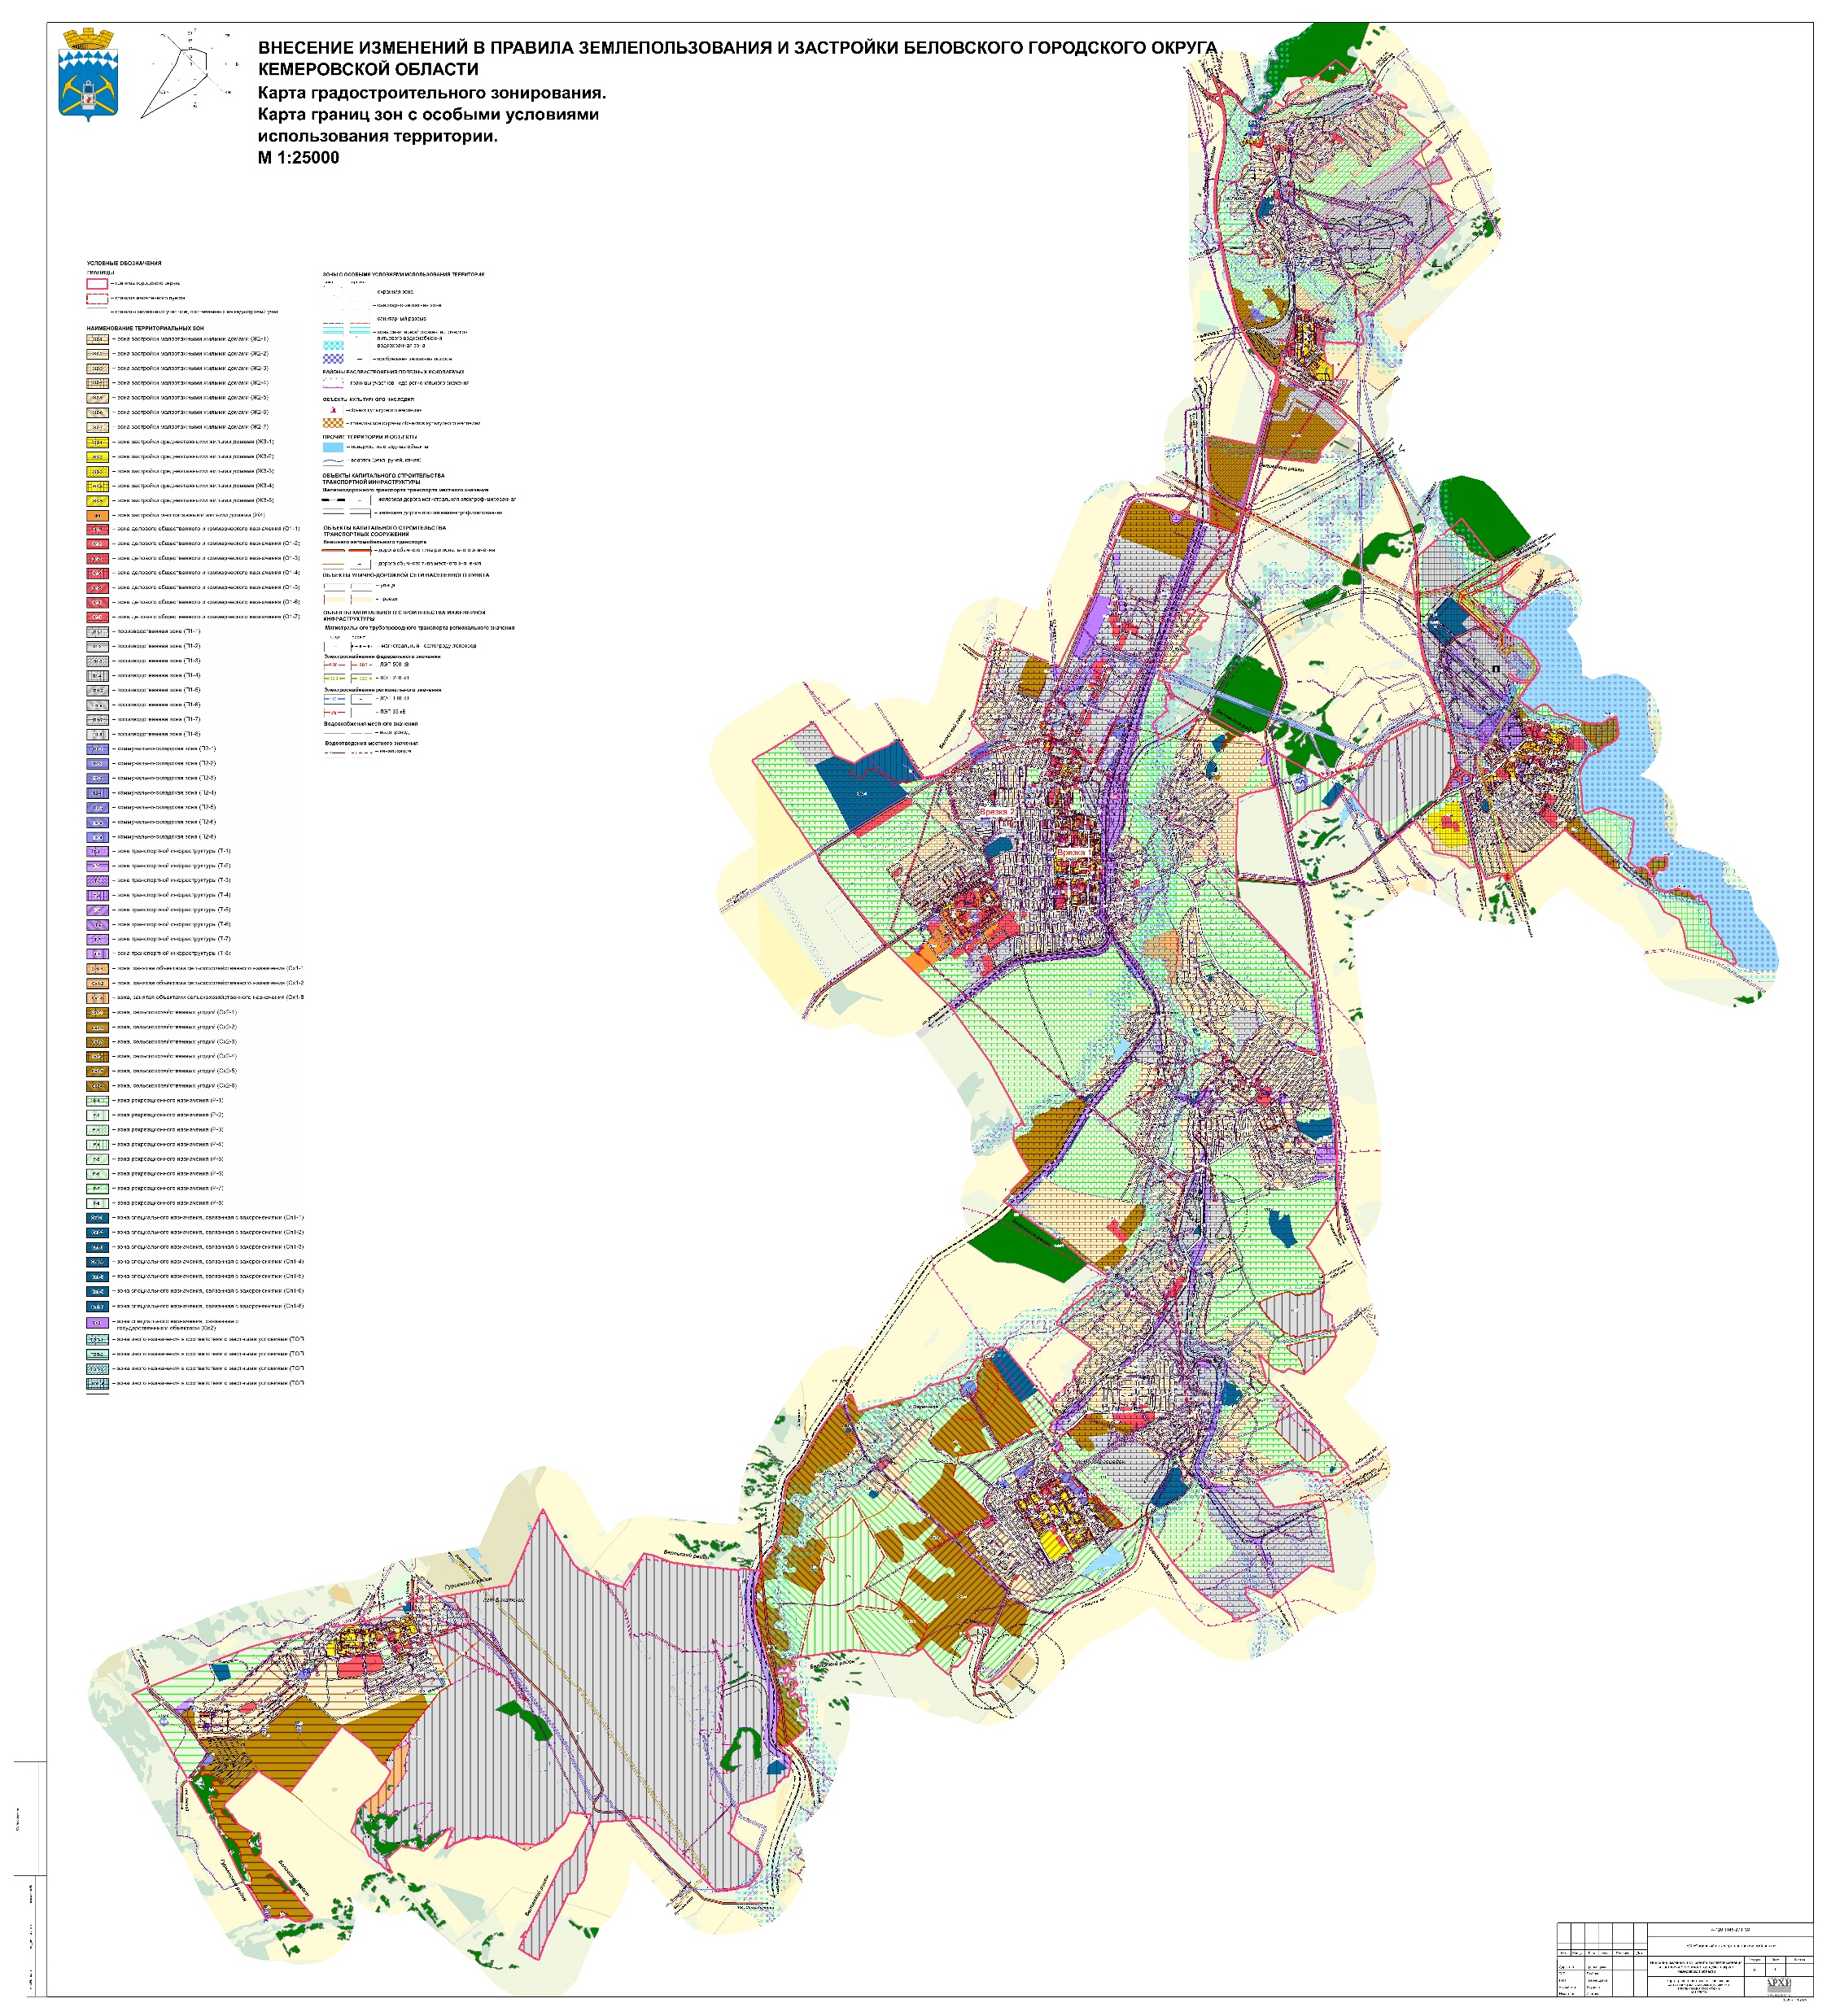

Выкопировка из Правил землепользования и застройки Беловского городского округа. Карта градостроительного зонирования территории. Карта границ зон с особыми условиями использования территории.
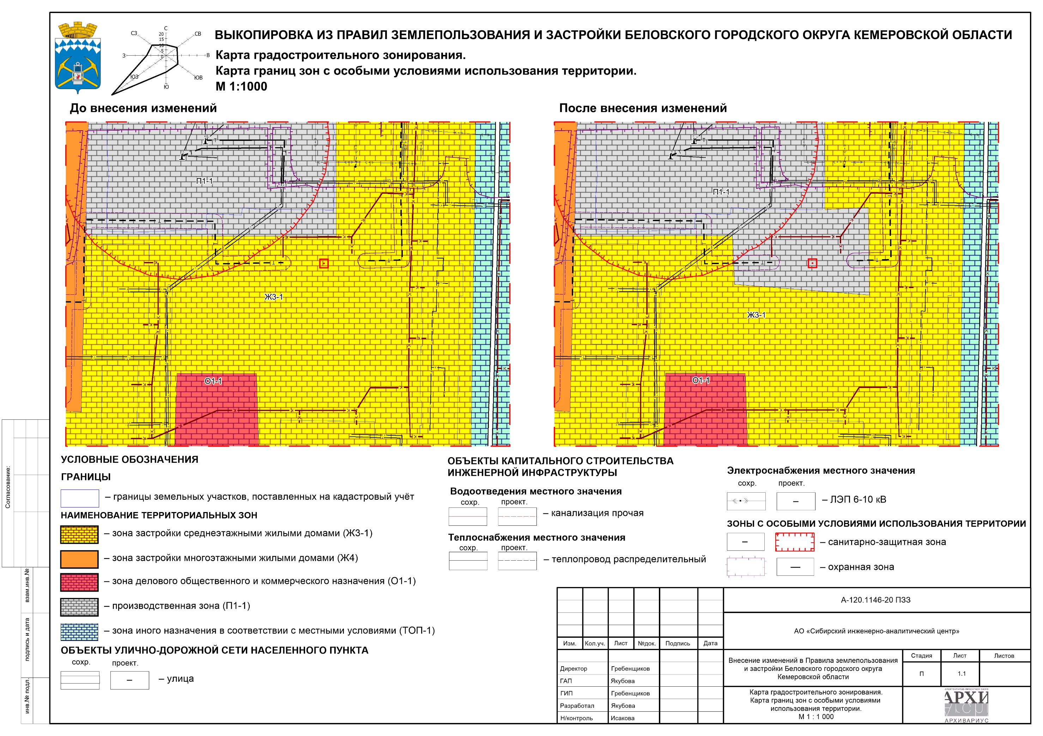
Выкопировка из Правил землепользования и застройки Беловского городского округа. Карта градостроительного зонирования территории. Карта границ зон с особыми условиями использования территории.
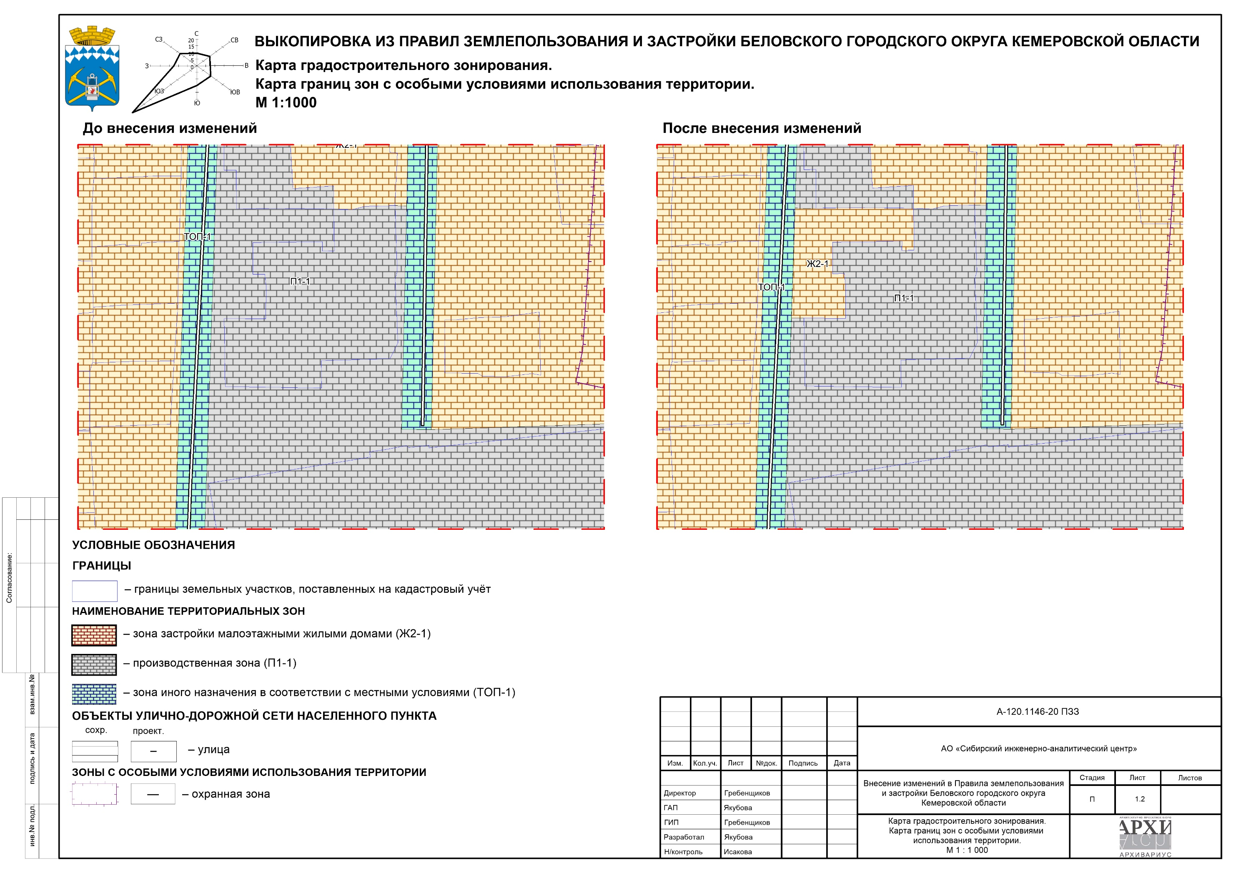

Карта градостроительного зонирования территории. Карта границ зон с особыми условиями использования территории. г. Белово
